Škoda Peaq pozná slovenské ceny. Elektromobil s dojazdom viac ako 640 km štartuje od 52 990 eur a s atraktívnym uvádzacím balíkom

› Nová Škoda Peaq prichádza na slovenský trh ako prvý 7-miestny elektromobil značky s dojazdom viac ako 640 km, výkonom až 220 kW a cenou od 52 990 eur vrátane zákazníckeho bonusu 3 900 eur
› Pri uvedení na trh získajú zákazníci navyše sadu zimných kompletov zdarma, predĺženú záruku na 5 rokov/100 000 km a servisný balík Basic na 5 rokov bez obmedzenia počtu kilometrov

Bratislava, 23. júna 2026 – Škoda Auto Slovensko rozširuje svoju ponuku elektrických modelov o model Škoda Peaq, ktorý sa stáva novou vlajkovou loďou elektrického portfólia značky. Novinka prináša kombináciu priestrannosti, moderných technológií, vysokého komfortu a dlhého dojazdu viac ako 640 kilometrov podľa metodiky WLTP, pričom na Slovensku štartuje už od 52 990 eur s DPH. Pri uvedení modelu na slovenský trh získajú zákazníci cenové zvýhodnenie vo výške 3 900 eur, sadu zimných kompletov zdarma, predĺženú záruku na 5 rokov / 100 000 km či servisný balík Basic na 5 rokov bez obmedzenia počtu kilometrov.
Pri príležitosti uvedenia modelu na slovenský trh pripravila značka pre zákazníkov atraktívnu štartovaciu ponuku. Škoda Peaq je dostupná už od 52 990 eur s DPH vrátane zákazníckeho zvýhodnenia vo výške 3 900 eur. Súčasťou ponuky je zároveň sada zimných kompletov zdarma, predĺžená záruka na 5 rokov alebo 100 000 kilometrov a servisný balík Basic na 5 rokov bez obmedzenia počtu najazdených kilometrov.
„Nová Škoda Peaq predstavuje ďalší významný míľnik v elektrifikácii značky Škoda. Zákazníkom prináša kombináciu veľkorysého priestoru, pokročilých technológií a dlhého dojazdu, pričom vďaka zvýhodnenej štartovacej ponuke sa stáva ešte atraktívnejšou voľbou pre rodiny aj firemných zákazníkov,“ povedal Michal Pres, vedúci marketingu a produktu spoločnosti Škoda Auto Slovensko.

Prvý 7-miestny elektromobil značky Škoda
Model Peaq je navrhnutý s dôrazom na maximálnu praktickosť a komfort. Ako prvý 7-miestny elektromobil značky Škoda ponúka tri rady sedadiel a plnohodnotný priestor až pre sedem dospelých cestujúcich. Moderný dizajn dopĺňajú výsuvné kľučky dverí, ktoré zlepšujú aerodynamiku vozidla a prispievajú k optimalizácii dojazdu.
Interiéru pritom dominuje nový 13,6-palcový vertikálny displej infotainmentu s navigáciou, digitálny prístrojový panel Virtual Cockpit a množstvo inteligentných riešení Simply Clever. K dispozícii sú aj prémiové komfortné prvky vrátane masážnych sedadiel, relaxačného paketu či audiosystému Sonos.

Dojazd viac ako 640 kilometrov a pohon 4x4
Nová Škoda Peaq vstupuje na slovenský trh v dvoch výkonových verziách s batériou s kapacitou 91 kWh. Základná verzia Peaq 90 s výkonom 210 kW a pohonom zadných kolies ponúka dojazd viac ako 640 kilometrov. Výkonnejšia verzia Peaq 90x disponuje systémovým výkonom 220 kW, pohonom všetkých kolies a dojazdom až 612 kilometrov. Model je dostupný vo výbavových stupňoch Selection a Sportline.

Bohatá výbava už v základe
Škoda Peaq už v základnej výbave Selection ponúka širokú škálu bezpečnostných a komfortných prvkov vrátane adaptívneho tempomatu, asistenta udržiavania v jazdnom pruhu, systému Side Assist, parkovacích senzorov vpredu aj vzadu, parkovacej kamery, full LED projektorových predných svetlometov, full LED zadných svetlometov, trojzónovej klimatizácie, elektricky ovládaných piatych dverí s virtuálnym pedálom, akustických bočných okien či vyhrievaných predných sedadiel.
Súčasťou výbavy je aj príprava pre technológie V2L a V2H, ktoré umožňujú využívať energiu z vozidla na napájanie externých zariadení alebo domácnosti.
Vyšším stupňom výbavy je športovo orientovaný Sportline, ktorý navyše prináša interiér Sportline Lounge, športové predné sedadlá, ambientné osvetlenie interiéru Advanced, špeciálne disky, systém Adaptive Lane Assist, 360-stupňový kamerový systém, Matrix-LED predné svetlomety, prednú masku so svetelným pásom Light Band, full LED zadné svetlá s dynamickým ukazovateľom zmeny smeru či napríklad Sportline nárazníky, dizajnové prvky v čiernej lesklej farbe, 3-ramenný športový volant s vyhrievaním a mnoho ďalších prvkov.

Výhodný štartovací balík pre prvých zákazníkov
Pri uvedení modelu na slovenský trh získajú zákazníci cenové zvýhodnenie vo výške 3 900 eur, sadu zimných kompletov zdarma, predĺženú záruku na 5 rokov / 100 000 km či servisný balík Basic na 5 rokov bez obmedzenia počtu kilometrov. Ten zahŕňa prácu vrátane materiálu spojenú s pravidelnými servisnými prehliadkami a výmenou brzdovej kvapaliny, peľového filtra, tesniaceho prostriedku na pneumatiky (ak je súčasťou výbavy vozidla) a kontrolu vysokonapäťového systému.
Viac informácií nájdete na webstránke www.skoda-auto.sk alebo v sieti autorizovaných predajcov značky Škoda.

Pre ďalšie informácie, prosím, kontaktujte:
Zuzana Kubíková, PR manager Škoda Auto Slovensko s.r.o.
M: +421 904 701 339
zuzana.kubikova2@skoda-auto.sk


 | /SkodaAutoSK |  | /SkodaAutoSK

Fotografie k téme:
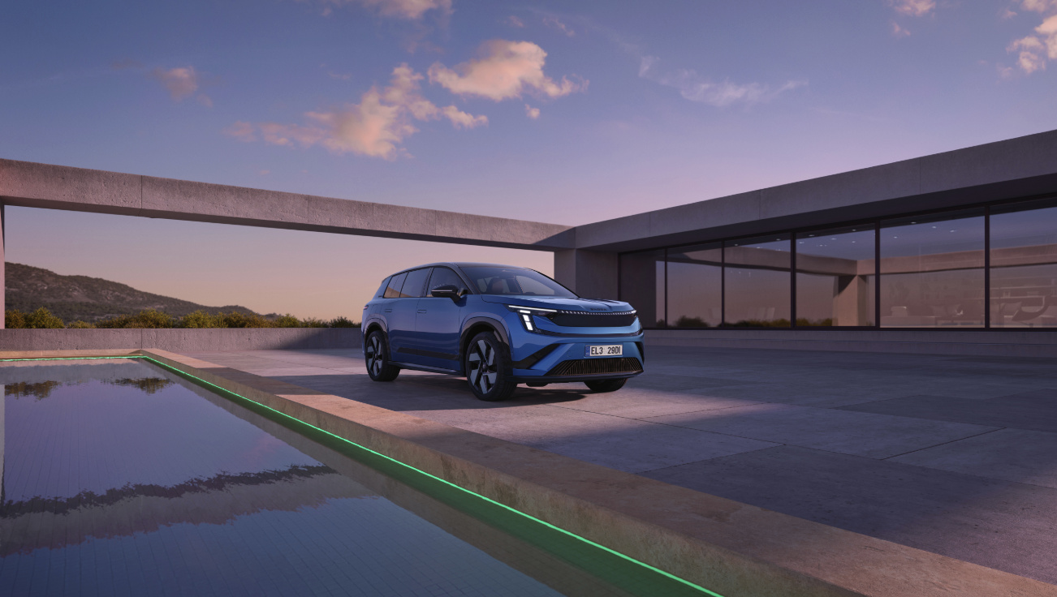 | Škoda Peaq pozná slovenské ceny. Elektromobil s dojazdom viac ako 640 km štartuje od 52 990 eur  Pri príležitosti uvedenia modelu na slovenský trh pripravila značka pre zákazníkov atraktívnu štartovaciu ponuku. Škoda Peaq je dostupná už od 52 990 eur s DPH vrátane zákazníckeho zvýhodnenia vo výške 3 900 eur. Súčasťou ponuky je zároveň sada zimných kompletov zdarma, predĺžená záruka na 5 rokov alebo 100 000 kilometrov a servisný balík Basic na 5 rokov bez obmedzenia počtu najazdených kilometrov.  Download Zdroj: Škoda Auto

Škoda Auto
› sa v novom desaťročí úspešne riadi stratégiou „Next Level Škoda Strategy“;
› sa usiluje o to, aby sa do konca dekády zaradila medzi tri najpredávanejšie značky v Európe tým, že zákazníkom ponúka to najlepšie z oboch svetov prostredníctvom radu atraktívnych modelov s plne elektrickými, hybridnými a spaľovacími pohonnými jednotkami;
› efektívne využíva potenciál na dôležitých rastových trhoch ako je India a severná Afrika, Vietnam a región ASEAN;
› v súčasnosti zákazníkom ponúka 14 modelových radov osobných automobilov: Fabia, Scala, Octavia, Superb, Kamiq, Karoq, Kodiaq, Elroq, Enyaq, Epiq, Peaq, Slavia, Kylaq a Kushaq;
› v roku 2025 dodala zákazníkom po celom svete viac ako 1 040 000 vozidiel;
› je už viac ako 30 rokov súčasťou koncernu Volkswagen, jedného z globálne najúspešnejších výrobcov automobilov;
› je súčasťou Brand Group CORE, organizačnej fúzie objemových značiek koncernu Volkswagen, ktorej cieľom je dosiahnutie spoločného rastu a významné zvýšenie celkovej efektivity všetkých piatich objemových značiek;
› samostatne vyvíja a vyrába komponenty ako batériové systémy pre platformu MEB, motory a prevodovky pre ďalšie značky koncernu Volkswagen;
› prevádzkuje tri výrobné závody v Českej republike, má výrobné kapacity v Číne, na Slovensku a v Indii, väčšinou prostredníctvom koncernových partnerstiev, ďalej taktiež na Ukrajine v spolupráci s lokálnym partnerom;
› celosvetovo zamestnáva viac než 40 000 ľudí a je aktívna na viac ako 100 trhoch.

